
活動簡章
主辦單位 弘道老人福利基金會
活動地點 大佳河濱公園（臺北市中山區濱江街5號）
活動日期 2015年04月18日（六）早上7：00~10：30

報名日期 即日起至04月03日（五）下午5:00截止
活動網頁QRCODE
報名限額 4,000人，額滿截止
報名資格 不拘
報名費用 無
健走里程 5公里
活動網站 http://www.hondao.org.tw/hondao/2015colorwalk
集合地點 活動當天無需報到，請逕自前往活動會場（舞台區）集合即可
一、活動流程
時間 | 活動項目
06:50-07:00 | 集合(無需報到)
07:00-07:05 | 活動開始
07:05-07:20 | 貴賓致詞
07:20-07:40 | 暖身操、出發儀式
-09:00 | 健走達陣/領取達陣禮
09:00-10:30 | 活力攤位
09:30-10:00 | 主舞台表演節目
10:00-10:30 | 摸彩
10:30 | 歸賦


網路報名QRCODE

二、報名方式
（一）網路報名網址：http://goo.gl/HAKOQl
（二）紙本報名：Email至zooeychiang@hondao.org.tw或
傳真至02-2322-3867江小姐。
（三）電話報名：02-2322-1735，週一至週五，早上09:00至下午17:00。
（四）親自報名：弘道老人福利基金會臺北服務處（臺北市中正區紹興北街2巷3號4樓），
週一至週五，早上09:00至下午17:00。
（五）報名成功將由主辦單位主動發出訊息，若是團體報名，僅通知團體聯絡人/領隊，以Email通知為主，若無，則以手機訊息通知。
三、活動參與紀念品
（一）參與紀念品：紀念T恤乙件，僅提供65歲以上長者，領取方式與尺寸請參閱附件報名表。
（二）達陣禮：包括完賽獎牌乙個、運動毛巾乙條等，僅提供65歲以上穿著紀念T恤並完成健走路線長者，活動當日可至達陣禮區領取，每位長者限領一份，別忘了穿紀念T恤來活動現場喔！
四、活力攤位與摸彩
（一）活力攤位：活動會場周邊精心設置了許多趣味活力攤位，要與長者們同樂，每個攤位歡迎樂捐一張發票，多項攤位小禮等你喔！
（二）摸彩：活動當日將舉辦摸彩，於早上10:00~10:30抽出得獎名單，摸彩兌獎券放於達陣禮中，僅提供65歲以上長者參加，當日得獎者依摸彩兌獎券號碼兌獎，並於當日活動結束前兌獎完畢，恕不接受事後兌獎。
五、活動辦理延期
因考慮雨天不適合健走活動辦理，主辦單位將依據4/16（四）晚間氣象報告，若有延期之需，主辦單位將於4/17（五）上午發出簡訊通知。
六、公共意外責任險注意事項
活動提供每人新台幣參佰萬元之公共意外險（所有細節依投保公司之保險契約為準）。

七、健走路線及場地配置圖
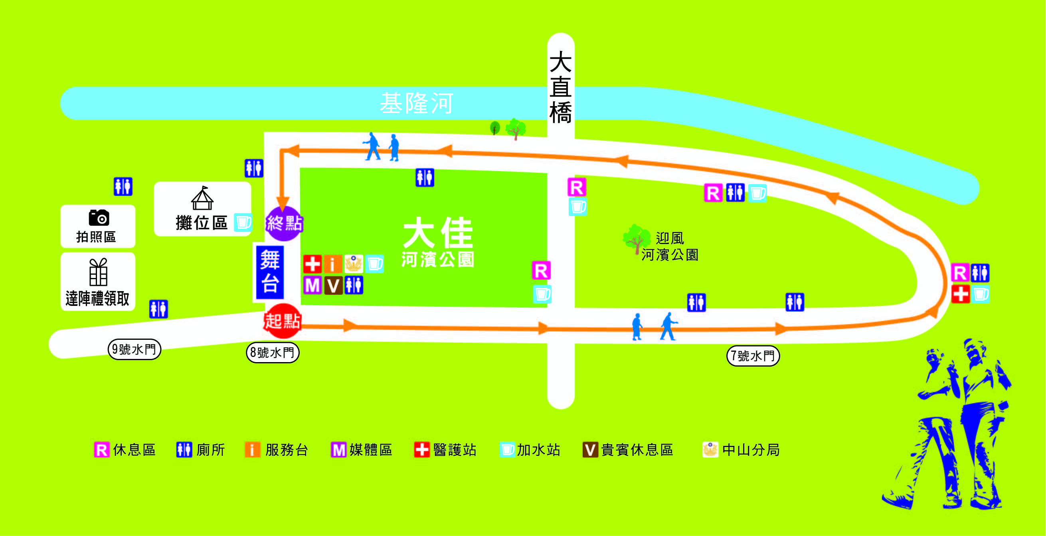
八、交通指南
（一）大眾交通
1. 捷運：搭乘捷運文湖線至「捷運大直站」，轉乘公車72（往捷運麟光站）或公車222（往衡陽路）至「河濱公園大佳段站」下車。搭乘捷運新蘆線至「捷運行天宮站」，轉乘公車222（往內湖）或公車72（往大直）至「大佳國小站」下車。
2. 公車：搭乘72、222至「河濱公園大佳段站」或「大佳國小站」下車。搭乘市民小巴9至「八號水門站」或「大佳河濱公園站」，下車後依指引牌步行至會場。
（二）自行開車或遊覽車者，車輛可停放大佳河濱公園（早上7:00前）
1. 大佳河濱公園早上7:00後，7號水門、8號水門及9號水門將進行車輛管制。
2. 早上7:00後，可自行開車請將車輛停至建國北路高架橋路段停放，步行至會場、停至七號水門外附近私人停車場或民權東路跟建國北路交叉口之公營停車場。
（三）接駁車
可在捷運圓山站1號出口或捷運行天宮站2號出口搭乘活動接駁車。（班次時間：早上6:00~11:30，每班約10-15分鐘）
九、附件：健走報名表

2015爺奶Color Walk 報名表（不足欄位，可自行列印）
報名方式 |  | □個人報名 □團體報名 |  | 總報名人數
聯絡人/領隊 姓名 |  |  |  | 聯絡人/領隊 聯絡電話 | ※請務必填寫正確電話號碼
聯絡人/領隊 電子信箱
聯絡人/領隊 地址 |  | □□□-□□
紀念T恤領取方式【紀念T恤僅提供65歲(含)以上長輩】 |  | 領取總數量：S-_____件、M-_____件、L-_____件、XL-_____件、XXL-_____件  □親自領取：請於4/1（三）~4/16（四）至台北市中正區紹興北街2巷3號4樓  □宅配領取：4/1（三）~4/13（二）寄送，請確認有人簽收，團體寄送單一地址。
序 | 姓名 | 年齡 | 性別 | 紀念T恤尺寸
1 |  |  | □女 □男 | □S □M □L □XL □XXL □無（未滿65歲(含)以上）
2 |  |  | □女 □男 | □S □M □L □XL □XXL □無（未滿65歲(含)以上）
3 |  |  | □女 □男 | □S □M □L □XL □XXL □無（未滿65歲(含)以上）
4 |  |  | □女 □男 | □S □M □L □XL □XXL □無（未滿65歲(含)以上）
5 |  |  | □女 □男 | □S □M □L □XL □XXL □無（未滿65歲(含)以上）
6 |  |  | □女 □男 | □S □M □L □XL □XXL □無（未滿65歲(含)以上）
7 |  |  | □女 □男 | □S □M □L □XL □XXL □無（未滿65歲(含)以上）
8 |  |  | □女 □男 | □S □M □L □XL □XXL □無（未滿65歲(含)以上）
9 |  |  | □女 □男 | □S □M □L □XL □XXL □無（未滿65歲(含)以上）
10 |  |  | □女 □男 | □S □M □L □XL □XXL □無（未滿65歲(含)以上）
①報名成功將由主辦單位主動發出訊息，以報名表上Email通知為主，若無，則以手機訊息通知
②提醒您，活動當天記得穿著紀念T-shirt喔！
③請參考紀念T恤尺寸參考，完成報名後，無法再更換尺寸。未填寫尺寸者，以L尺寸發給。如遇尺寸短缺主辦單位有權以其他尺寸替換。
衣服尺寸 | S | M | L | XL | XXL
胸圍尺寸（cm） | 47 | 50 | 53 | 57 | 61

「財團法人弘道老人福利基金會（以下簡稱本會）基於本活動之聯繫、辦理及管理等業務，本會需蒐集、處理及利用您的個人資料，包含：姓名、地址、電話、活動中照片，及其他得以直接或間接識別個人的資訊。本會續存期間內將在合於本活動業務範圍內及依業務需求委託外單位處理您的個人資料時，以合理方式使用您的資料，並善盡監督之責。您對於提供之個人資料，得行使下列權利：查詢、閱覽、複製、補充、更正，亦可隨時請求停止處理、利用及刪除。您亦可拒絕提供相關之個人資料，惟可能無法獲得或可能影響本會提供之相關服務、活動與資訊。您已詳閱上述內容，並同意本會得於合理範圍內處理及使用您的個人資料，若不同意上述內容，請於三日內以電話或電子郵件與本會聯繫。電話：02-2322-1735，e-Mail：zooeychiang@hondao.org.tw。

